**高一（上）化学期中测试题**

**可能用的到的相对原子质量 H 1 C 12 N 14O 16 Na23 Cl 35.5**

**―、选择题（本题包括20个小题，每小题只有一个最佳答案，每小题2分，共40分）**

**1.下列说法正确的是(　)**

**A.20 ℃、101 kPa时学科网(www.zxxk.com)--教育资源门户，提供试卷、教案、课件、论文、素材及各类教学资源下载，还有大量而丰富的教学相关资讯！，气体摩尔体积约为22.4 L/mol**

**B.阿伏加德罗常数只是一个数，没有单位**

**C.摩尔是七个基本物理量之一**

**D.在温度、压强相同时，任何具有相同分子数的气体都具有大致相同的体****积**

**2.草酸(分子式为H2C2O4沸点为150℃)是生物体的一种代谢产物，广泛分布于植物、动物和真菌体中。下列有关判断不正确的是(　)**

**A.草酸的摩尔质量是90g/mol****B.1 mol草酸中含有6.02×1023个分子**

**C.45 g草酸中含有1.204×1024个氧原子****D.1 mol草酸在标准状况下的体积约为22.4L**

**3.*a* mol H2SO4中含有*b*个氧原子，则阿伏加德罗常数可以表示为(　　)**

**A．*a*/4*b* mol－1 B．*b*/4*a* mol－1C. mol－1 D．*b*/*a* mol－1**

**4.** **下列说法不正确的是（　　）**

**A. 磷酸的摩尔质量 $($ 以 $g/mol$ 为单位 $)$ 与 $6.02×{10}^{23}$ 个磷酸分子的质量 $($ 以g为单位 $)$ 在数值上相等  
B. $6.02×{10}^{23}$ 个氮分子和 $6.02×{10}^{23}$ 个氢分子的质量比等于14：l  
C. 在标准状况下，总质量为28g的 $N_{2}$ 和CO的混合气体，其体积约为 $22.4L$ 
D. 在标准状况下， $N_{A}$ 个任何分子所占的体积约为 $22.4L$**

**5.下列表格中各项分类都正确的一组是(　)**

|  |  |  |  |  |
| --- | --- | --- | --- | --- |
| **选项** | **纯净物** | **混合物** | **电解质** | **非电解质** |
| **A** | **生理盐水** | **纯碱** | **液态硝酸钾** | **蔗糖** |
| **B** | **氧化钙** | **海水** | **铜** | **乙醇** |
| **C** | **胆矾** | **氢氧化铁胶体** | **氯化银** | **二氧化碳** |
| **D** | **氢氧化钠** | **空气** | **硫酸钠溶液** | **食醋** |

**6.下列各组离子一定能大量共存的是(　)**

**A．在无色溶液中：NH4+、Fe3+、SO42-、CO32-**

**B．在含大量Ca2+的溶液中：Mg2+、Na+、Cl-、OH-**

**C．在强酸性溶液中：Na+、K+、Cl-、SO42-**

**D．在强碱性溶液中：K+、Na+、Cl-、NH4+**

**7.下列反应的离子方程式中，不正确的是（     ）**

**A. 盐酸与饱和的澄清石灰水反应：H++OH－══H2O**

**B. 硫酸溶液中加入氢氧化钡溶液：2H++SO42-+Ba2++2OH-=BaSO4↓+2H2O**

**C. 碳酸氢钠溶液中加入盐酸：CO32- + 2H+ = H2O +CO2 ↑**

**D. 向Na2CO3溶液中加入足量醋酸溶液：2CH3COOH+ CO32- =CO2↑+2CH3COO-+H2O**

**8．将5 mol/L的盐酸10 mL稀释到200 mL，从中取出5 mL，这5 mL溶液的物质的量浓度为(　　)**

**A．0.5 mol/L B．0.25 mol/L C．0.1 mol/L D．1 mol/L**

**9．实验室使用的浓盐酸的溶质质量分数为36.5%，密度为1.19 g·cm－3，则物质的量浓度是(　　)**

**A．11.9 B．11.9 mol·L－1 C．0.012 mol·L－1 D．无法计算**

**10．等体积的NaCl、MgCl2、AlCl3三种溶液分别与等体积、等物质的量浓度的AgNO3溶液恰好完全反应，则NaCl、MgCl2、AlCl3三种溶液中溶质的物质的量浓度之比是(　)**

**A.1 ： 2 ： 3B.3 ： 2 ： 1C.1 ： 1 ： 1 D. 6 ： 3： 2**

**11.下列两种气体的分子数一定相等的是(　)**

**A.质量相等、密度不等的NO和C2H6**

**B.等体积、不等密度的CO和C2H4**

**C.等温、等体积的O3和N2**

**D.等压、等体积的N2和CO2**

**12. 化学是一门以实验为基础的科学，掌握好化学实验基本操作是做好化学实验的前提。下列实验操作正确的是（　　）**

**A. 蒸馏液体时，冷水应从冷凝管的上端进入，下端流出，符合水往低处流原理**

**B. 分液时，当静置分层后，打开旋塞，使下层液体流出，待下层液刚好流尽后，立即关闭旋塞，再换另一只烧杯，再打开旋塞，将上层液体流出  
C. 进行蒸发操作时，待固体全部析出时再停止加热  
D. 过滤时，玻璃棒与三层滤纸的一边接触，漏斗下端紧靠烧杯内壁**

**13.下列实验操作中能达到实验目的的是(　)**

**A.将4.0 g NaOH固体置于100mL容量瓶中，加水至刻度，配制1 mol/L的NaOH溶液**

**B.向碘水中加入等体积的CCl4，振荡后静置，上层接近无色，下层显紫色，则证明I2在CCl4中的溶解度大于在水中的溶解度**

**C.用渗析的方法分离淀粉溶液和Fe(OH)3胶体**

**D.某溶液滴加BaCl2溶液若出现白色沉淀，则该溶液中一定有SO42-**

**14.超临界状态下的CO2流体的溶解性与有机溶剂相似，可提取中草药材中的有效成分，工艺流程如下图所示。下列说法错误的是(　)**

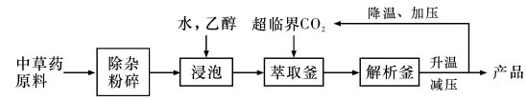

**A.浸泡时加入乙醇有利于中草药有效成分的浸出**

**B.高温条件下更有利于超临界CO2萃取**

**C.升温、减压的目的是实现CO2与产品分离**

**D.CO2流体萃取中草药材具有无溶剂残留、绿色环保等优点**

**15.科学家发现了利用泪液来检测糖尿病的方法，其原理是用氯金酸钠(NaAuCl4)溶液与溶液中的葡萄糖发生反应生成纳米金单质颗粒(直径为20〜60nm)。下列有关说法错误的是(　)**

**A.氯金酸钠中金元素的化合价为+ 3**

**B.葡萄糖具有还原性**

**C.检测时，NaAuCl4发生氧化反应**

**D.纳米金单质颗粒分散在水中所得的分散学科网(www.zxxk.com)--教育资源门户，提供试卷、教案、课件、论文、素材及各类教学资源下载，还有大量而丰富的教学相关资讯！系能产生丁达尔效应**

**16.氧化还原反应与四种基本反应类型的关系如图所学科网(www.zxxk.com)--教育资源门户，提供试卷、教案、课件、论文、素材及各类教学资源下载，还有大量而丰富的教学相关资讯！示，则下列化学反应属于阴影部分的是(　)**

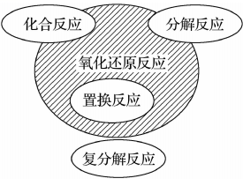**A.Cl2+ 2KBr=Br2+2KC1**

**B.2NaHCO3Na2CO3+H2O+CO2↑**

**C .4Fe(OH)2+O2+2H2O=4Fe(OH)3**

**D.2Na2O2+ 2CO2=2Na2CO3+ O2**

**17.下列氧化还原反应中，实际参加反应的氧化剂与还原剂的物质的量之比正确的是(　)**

**①KC1O3+6HC1(浓)=KC1+3C12↑+3H2O；1 : 6**

**②Fe2 O3+ 2Al Al2 O3+ 2Fe ；1 : 2**

**③SiO2+3CSiC(硅为+ 4 价)+2CO↑；1 : 2**

**④3NO2 + H2O=2HNO3+NO；2 : 1**

**A.①③ B.②③ C.②④ D.①④**

**18.****在下列反应中，HCl作还原剂的是（   ）**

**A. NaOH＋HCl＝NaCl＋H2O**

**B.Zn＋2HCl＝ZnCl2＋H2↑**

**C. 2KMnO4＋16HCl(浓)＝2KCl＋2MnCl2＋5Cl2↑＋8H2O**

**D.CuO＋2HCl＝CuCl2＋H2O**

**19.铝热反应用于焊接钢轨，反应为2Al + Fe2O32Fe + Al2O3，下列说法正确的是（）**

**A．当生成 1 mol Fe 时，转移 6 mol 电子 B．Fe2O3 发生氧化反应**

**C．Fe 是氧化产物 D．Al 是还原剂**

**20.已知：2Fe3++2I−===2Fe2++I2，Br2+2Fe2+===2Br−+2Fe3+，由此可判断离子的还原性从强到弱的顺序是（）A．Br−＞Fe2+＞I−  B．I−＞Fe2+＞Br−C．Br−＞I−＞Fe2+ D．Fe2+＞I−＞Br−**

**二、非选择题（本题包括5个大题，每空2份，共60分）**

**21.（1）3.01×1023个NH4+含有质子的物质的量是____ ，含有电子的物质的量是_____；**

**（2）200mL 2mol/L的Al2(SO4)3溶液中SO42﹣的物质的量浓度为_____ ；**

**（3）标准状况下，36g H2和O2组成的混合气体的体积是67.2L，则混合气体中H2和O2的体积比为______；**

**（4）标准状况下，将33.6LHCl溶于水配成500mL溶液，该溶液的物质的量浓度为____；**

**22. 如图是中学化学中常用于混合物的分离和提纯学科网(www.zxxk.com)--教育资源门户，提供试卷、教案、课件、论文、素材及各类教学资源下载，还有大量而丰富的教学相关资讯！的装置**

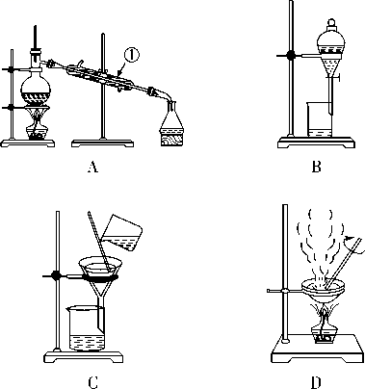

**利用以上装置，可以按以下实验方案从海洋动物柄海鞘中提取具有抗肿瘤活性的天然产物。学科网(www.zxxk.com)--教育资源门户，提供试卷、教案、课件、论文、素材及各类教学资源下载，还有大量而丰富的教学相关资讯！（已知甲苯和甲醇均为有机溶剂，有机物大多能互溶）**

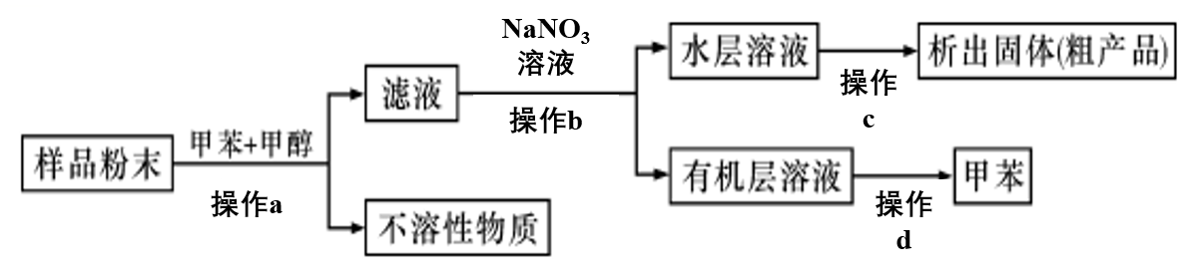

**（1）装置A中仪器①的作用是 ，使用装置A在流程中所对应的是 （填“操作a”、“操作b”、“操作c”、“操作d"，下同）。**

**（2）使用装置B在流程中所对应的是 ，在该操作中，振荡仪器时，为了避免因液体挥发而导致内部气压过大，还应进行的操作是 （填写具体的操作方法）。**

**（3）使用装置C在流程中所对应的是 ，若所得沉淀不溶于水且需要洗涤,则洗涤的具体操作是 .**

**（4）使用装置D在流程中所对应的是 .**

**23.甲、乙、丙、丁分别是Na2CO3溶液、AgNO3溶液、BaCl2溶液、盐酸四种无色溶液中的一种，现进行了如图1所示的实验。**

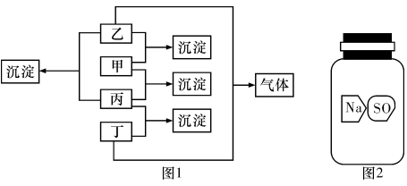

**（1）通过上述实验判断出各物质（化学式）：甲 、乙___、丙 、丁 。写出丙与乙反应的离子方程式: 。**

**（2）实验室有一瓶标签破损（如图2所示）的固体试剂。某同学用（1）中的BaCl2溶液检验，取试剂瓶中的固体少量于试管中，加适量蒸馏水溶解，在所得溶液中加入过量BaCl2溶液，得到白色沉淀。由此，该同学推断这瓶试剂是硫酸钠。你认为他的结论是否正确？____（填“正确”或“不正确"）若正确，请写出相应反应的离子方程式；若不正确，请说明可能的结论，并给出进一步验证的实验方案（要求：所用试剂只能从甲、乙、丙、丁中选用）：_______。**

**24. ①SO3＋H2O=H2SO4②Cl2＋H2O=HCl＋HClO ③2F2＋2H2O=4HF＋O2**

**④2K＋2H2O=2KOH＋H2↑⑤CO2＋2NaOH=Na2CO3＋H2O**

**（1）上述反应中不属于氧化还原反应的有____(填序号，下同)；**

**（2）H2O只做氧化剂的是____，H2O只做还原剂的是____，**

**（3）属于氧化还原反应，但其中的H2O既不被氧化，又不被还原的是____。**

**（4）④的离子方程式_________________________。⑤的离子方程式_______________。**

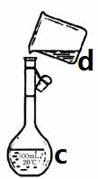**25.现需配制0.1mol/LNaOH溶液450mL，装置是某同学转移溶液的示意图。**

**①图中的错误是_____________________________。**

**②根据计算得知，所需NaOH的质量为_______。**

**③配制时，其正确的操作顺序是（字母表示，每个字母只能用一次）_____________。**

**A．用30mL水洗涤烧杯2～3次，洗涤液均注入容量瓶**

**B．准确称取计算量的氢氧化钠固体于烧杯中，再加入少量水（约30mL），用玻璃棒慢慢搅动，使其充分溶解**

**C．将溶解的氢氧化钠溶液沿玻璃棒注入500mL的容量瓶中**

**D．将容量瓶盖紧，倒转，摇匀**

**E．改用胶头滴管加水，使溶液凹面恰好与刻度相切**

**F．继续往容量瓶内小心加水，直到液面接近刻度2～3cm处**

**（5）若出现如下情况，对所配溶液浓度将有何影响（填“偏高”、“偏低”或“无影响”）。若没有进行A操作___________；若定容时俯视刻度线__________。**